**Zarządzenie Nr 40.2024  
Burmistrza Kcyni**

z dnia 14 lutego 2024 r.

**w sprawie sporządzenia wykazu nieruchomości gruntowej położonej w miejscowości Weronika,   
w obrębie geodezyjnym Piotrowo, przeznaczonej do sprzedaży.**

Na podstawie art. 30 ust. 2 pkt 2 i 3 ustawy z dnia 8 marca 1990 r. o samorządzie gminnym (Dz. U. z 2023 r. poz. 40 ze zm.) oraz art. 13 ust. 1, art. 25 ust. 1 i art. 35 ust. 1 i 2 ustawy z dnia 21 sierpnia 1997 r. o gospodarce nieruchomościami (Dz.U. z 2023 r. poz. 344 ze zm.) w związku z uchwałą Nr XVIII/160/2012 Rady Miejskiej w Kcyni z dnia 26 stycznia 2012 r. w sprawie zbycia niezabudowanej nieruchomości stanowiącej własność Gminy Kcynia oraz uchwałą Nr XXVII/257/2012 Rady Miejskiej w Kcyni z dnia   
27 września 2012 r. o zmianie uchwały w sprawie zbycia niezabudowanej nieruchomości stanowiącej własność Gminy Kcynia

**zarządzam, co następuje:**

**§ 1.**Podaję do publicznej wiadomości wykaz nieruchomości gruntowej stanowiącej własność Gminy Kcynia położonej w miejscowości Weronika, w obrębie geodezyjnym Piotrowo, przeznaczonej do sprzedaży, zgodnie z załączonym wykazem, stanowiącym załącznik do niniejszego zarządzenia.

**§ 2.**Wykaz, o którym mowa w §1, podlega wywieszeniu na tablicy ogłoszeń Urzędu Miejskiego w Kcyni przez okres 21 dni, ponadto informację o wywieszeniu niniejszego wykazu podaje się do publicznej wiadomości w prasie lokalnej, na stronie internetowej Gminy Kcynia oraz w Biuletynie Informacji Publicznej Urzędu Miejskiego w Kcyni.

**§ 3.**Wykonanie zarządzenia powierza się Kierownikowi Referatu Rolnictwa, Ochrony Środowiska  
i Gospodarki Nieruchomościami.

**§ 4.**Zarządzenie wchodzi w życie z dniem podpisania.

Załącznik

do zarządzenia Nr 40.2024 Burmistrza Kcyni  
z dnia 14 lutego 2024 r.

**WYKAZ NIERUCHOMOŚCI GRUNTOWEJ STANOWIĄCEJ WŁASNOŚĆ GMINY KCYNIA PRZEZNACZONEJ DO SPRZEDAŻY – DZ. 390/2 WERONIKA, OBRĘB PIOTROWO**

Na podstawie art. 35 ust. 1 i 2 ustawy z dnia 21 sierpnia 1997 r. o gospodarce nieruchomościami (Dz. U. z 2023 r. poz. 344 ze zm.) Burmistrz Kcyni podaje do publicznej wiadomości wykaz nieruchomości gruntowej stanowiącej własność Gminy Kcynia przeznaczonej do sprzedaży w drodze publicznego przetargu ustnego nieograniczonego:

|  |
| --- |
| **Położenie nieruchomości** |
| Weronika, obręb geodezyjnym Piotrowo, gmina Kcynia |
| **Oznaczenie nieruchomości gruntowej wg księgi wieczystej oraz katastru nieruchomości** |
| Działka Nr 390/2  Powierzchnia: 0,4261 ha  KW Nr BY1U/00018403/9 |
| **Opis nieruchomości gruntowej – PRZEDMIOT SPRZEDAŻY** |
| Nieruchomość gruntowa oznaczona ewidencyjnie numerem działki 390/2 o powierzchni 0,4261 ha położona jest  we wsi Weronika, w obrębie geodezyjnym Piotrowo, tj. wieś zlokalizowana w centralnej części Gminy Kcynia,  w strefie pośredniej. W ewidencji gruntów i budynków przedmiotowa działka stanowi grunty leśne (LsVI). Na jej gruncie znajduje się wielogatunkowy drzewostan, w którym dominuje robinia akacjowa, sosna i brzoza. Las ten nie ma charakteru produkcyjnego, pełni on funkcję ochronną wynikającą m.in. z częściowego położenia nieruchomości w strefie Natura 2000, w obszarze ochronnym siedlisk gatunków roślin oraz zwierząt. Bezpośrednie otoczenie nieruchomości stanowią tereny rolne, leśne oraz zabudowy mieszkaniowej o charakterze ekstensywnym. Nieruchomość ta ma kształt nieregularny z terenem stanowiącym skarpę ze spadkiem w kierunku północnym. Działka ta nie posiada żadnego uzbrojenia, w drodze powiatowej zlokalizowana jest sieć wodociągowa. Dojazd do nieruchomości odbywa się drogą  o nawierzchni asfaltowej. Nieruchomość posiada pośredni dostęp do publicznej drogi powiatowej Nr 1921C (dz. 274/6).  Obraz zawierający tekst, zrzut ekranu, diagram, Plan  Opis wygenerowany automatycznieObraz zawierający mapa, tekst, zrzut ekranu, Oprogramowanie graficzne  Opis wygenerowany automatycznie  Obraz zawierający tekst, zrzut ekranu, diagram, mapa  Opis wygenerowany automatycznie  Część działki mieści się w Obszarze Specjalnej Ochrony Ptaków „Doliny Środkowej Noteci i Kanału Bydgoskiego (PLB 300001) oraz w Specjalnym Obszarze Ochrony Siedlisk Doliny Noteci (PLH 300004). |
| **Obciążenia i zobowiązania, których przedmiotem jest nieruchomość** |
| Z treści księgi wieczystej KW Nr BY1U/00018403/9 prowadzonej przez Sąd Rejonowy w Szubinie dla przedmiotowej nieruchomości gruntowej wynika, że nieruchomość ta nie jest obciążona długami i ograniczeniami oraz jest wolna od praw osób trzecich. |
| **Przeznaczenie nieruchomości i jej sposób zagospodarowania** |
| Teren działki numer 390/2 obręb Piotrowo nie jest objęty miejscowym planem zagospodarowania przestrzennego oraz nie przystąpiono do jego sporządzenia na obszarze przedmiotowej działki.  Dla terenu działki nr 390/2 obręb Piotrowo nie wydano decyzji o warunkach zabudowy oraz decyzji o ustaleniu lokalizacji inwestycji celu publicznego na podstawie przepisów ustawy z dnia 27 marca 2003 r. o planowaniu  i zagospodarowaniu przestrzennym (Dz. U. z 2023 r. poz. 977 ze zm.).  W Studium uwarunkowań i kierunków zagospodarowania przestrzennego Gminy Kcynia, przyjętym w formie ujednoliconej Uchwałą Nr LI/400/2022 Rady Miejskiej w Kcyni z dnia 27 października 2022 r., teren przedmiotowej działki został oznaczony symbolem ZL – tereny leśne.  Działka o numerze 390/2 obręb Piotrowo nie jest objęta programem rewitalizacji, uchwalonym na podstawie ustawy  z dnia 9 października 2015 r. o rewitalizacji (Dz. U. z 2021 r. poz. 485 ze zm.) oraz nie zawiera się w obszarze dla którego podjęto Uchwałę Nr XXXIII/282/2017 Rady Miejskiej w Kcyni z dnia 30 marca 2017 r. w sprawie przyjęcia Gminnego Programu Rewitalizacji dla Gminy Kcynia, sporządzonego na podstawie ustawy z dnia 8 marca 1990 r.  o samorządzie gminnym (Dz. U. z 2023 r. poz. 40 ze zm.) zmienioną uchwałami Rady Miejskiej w Kcyni nr: XLII/364/2017 z dnia 28 grudnia 2017 r., XLV/379/2018 z dnia 29 marca 2018 r. oraz XVIII/160/2020 z dnia 30 stycznia 2020 r. |
| **Termin zagospodarowania nieruchomości** |
| Po podpisaniu umowy przeniesienia prawa własności przedmiotowej nieruchomości gruntowej. |
| **Cena nieruchomości** |
| **8.100,00 zł[1]** (słownie: osiem tysięcy sto złotych 00/100) |
| **Informacja o przeznaczeniu do zbycia - forma zbycia** |
| Sprzedaż na własność w trybie publicznego przetargu ustnego nieograniczonego w myśl art. 37 ust.1 ustawy z dnia  21 sierpnia 1997 r. o gospodarce nieruchomościami (Dz.U. z 2023 r. poz. 344 ze zm.). |

**LOKALIZACJA NIERUCHOMOŚCI W TERENIE:**

dz. 390/2 Weronika obręb Piotrowo

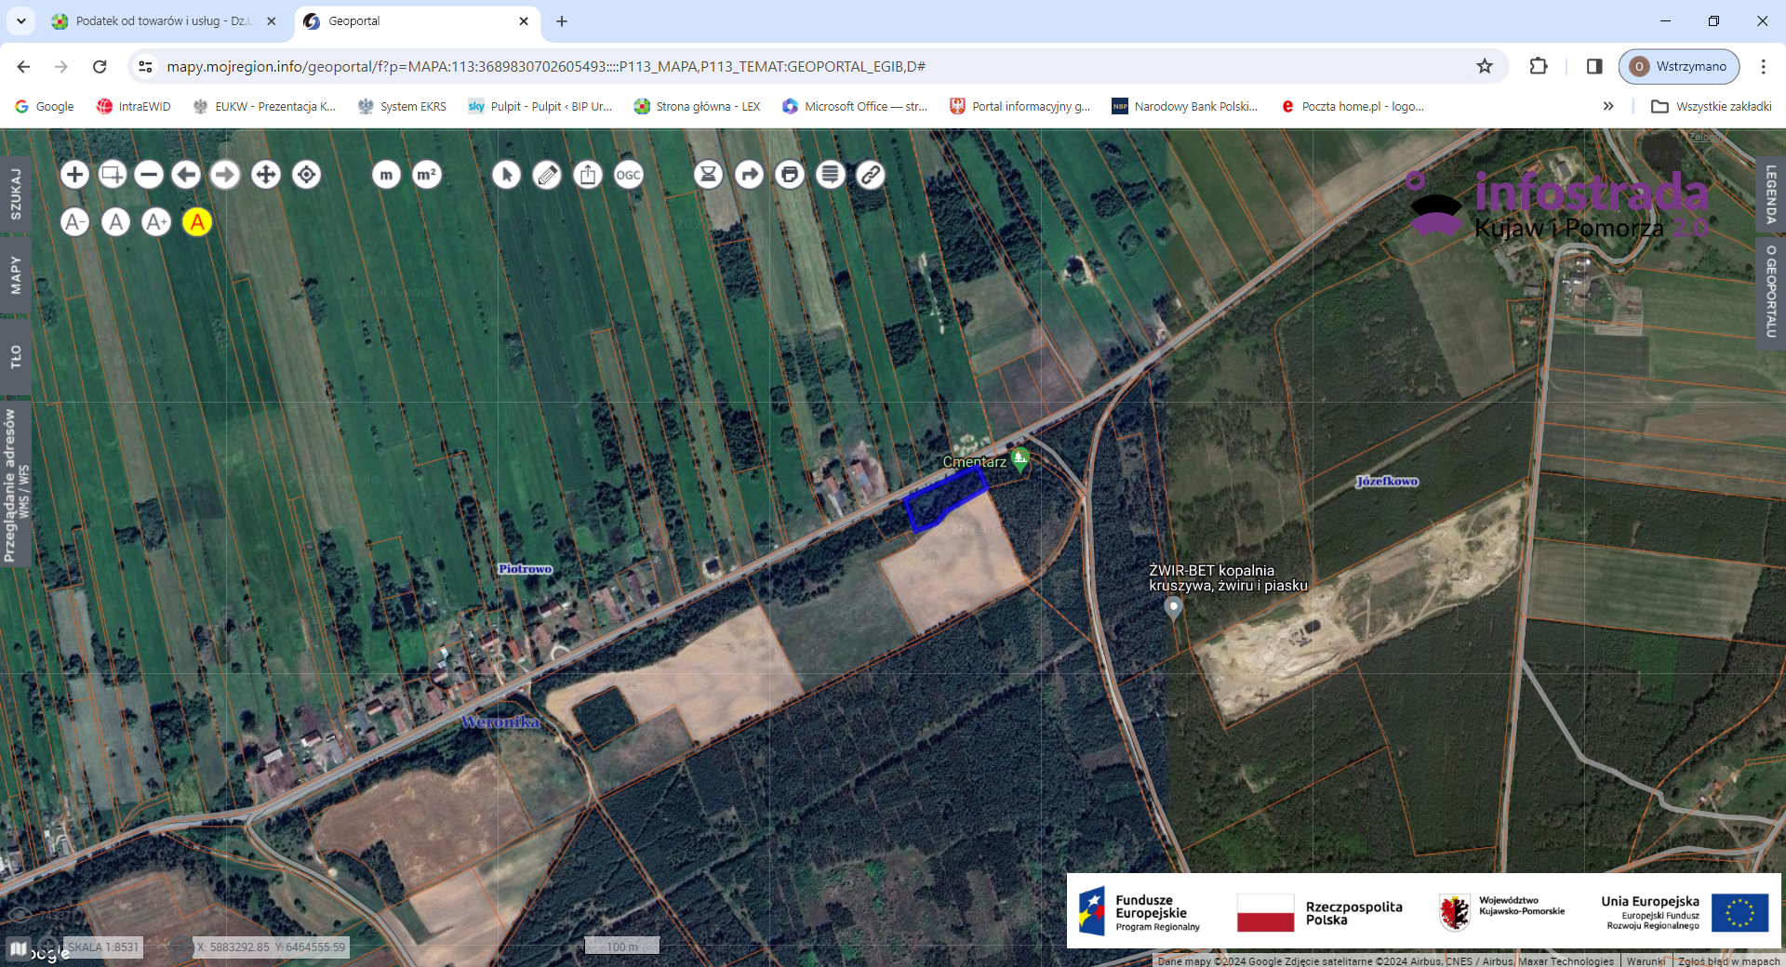

|  |  |
| --- | --- |
|  | - lokalizacja nieruchomości gruntowej numer 390/2 Weronika obręb Piotrowo |

Wykaz podlega wywieszeniu na okres 21 dni na tablicy ogłoszeń Urzędu Miejskiego w Kcyni, ponadto informację o wywieszeniu tego wykazu podaje się do publicznej wiadomości w prasie lokalnej, na stronie internetowej Gminy Kcynia oraz w Biuletynie Informacji Publicznej **w zakładce Mienie Gminy – Wykazy nieruchomości** pod adresem <http://mst-kcynia.rbip.mojregion.info>.

Osoby fizyczne i prawne, którym na mocy art. 34 ust. 1 pkt 1 i 2 ustawy z dnia 21 sierpnia 1997 r. o gospodarce nieruchomościami (Dz. U. z 2023 r. poz. 344 ze zm.), przysługuje pierwszeństwo w nabyciu przedmiotowej nieruchomości winny złożyć wniosek o nabycie w/wym. nieruchomości lokalowej w terminie 6 tygodni, licząc od dnia wywieszenia wykazu (tj. najpóźniej do dnia **28 marca 2024** r.).

  Bliższych informacji można uzyskać w Urzędzie Miejskim w Kcyni - Referat Rolnictwa, Ochrony Środowiska i Gospodarki Nieruchomościami – Kcynia, ul. Dworcowa 8 (pokój nr 4) lub telefonicznie /52/ 589 37 20 wew. 302.

|  |  |
| --- | --- |
|  | **PEŁNIĄCY FUNCKJĘ BURMISTRZA KCYNI**  /-/ RAFAŁ HEFTOWICZ |

Wykaz wywieszono na tablicy ogłoszeń na okres 21 dni, tj. od 14 lutego 2024 r. do 7 marca 2024 r.

|  |
| --- |
| ……………………….. |
| (podpis) |

1. Cena nieruchomości zwolniona jest z podatku od towarów i usług VAT zgodnie z art. 43 ust. 1 pkt 9 ustawy z dnia 11 marca 2004 r. o podatku od towarów i usług (Dz. U. z 2023 r. poz. 1570 ze zm.)